El dia 13 de Marzo del año en curso. Los colaboradores del Hospital Municipal Restasuracion
Acompañaron en la Jornada de saneamiento Ambiental,realizada por la Oficina Municipal de Medio Ambiente de Restauración, Dirigida por Fernando Aquino.

Reafirmando así su compromiso, con la salud y el bienestrar de nuestra comunidad.

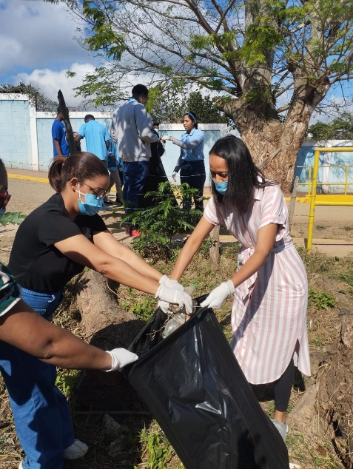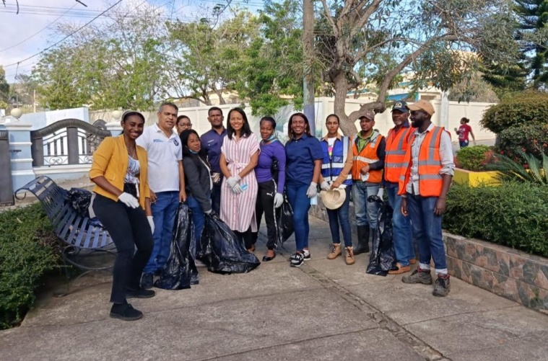

El 25 de marzo del año en curso, en el Hospital Municipal Restauración se llevó a cabo el Taller de Abordaje de Pacientes Pediátricos Víctimas de Violencia, impartido por: el Dr. Hidalgo.

Dirigido a todo el personal médico, enfermeras y psicología. Este espacio fortaleció sus conocimientos y habilidades para así poder brindar una atención más humana, oportuna e integral.
Reafirmaron sus compromisos con la protección al ciudadano, y la atención integral de nuestros niños y niñas.


